**Naming in Progress**

**TeamUp**

Versione 0.2

Data di rilascio: 01/07/2020

Ingegneria del Software a.a. 2019-2020

**Realizzato da**

Insabato Daniele 697904 ITPS danieleins@outlook.it

Tito Davide 705320 ITPS d.tito@studenti.uniba.it

Sala Emanuele 703339 ITPS e.sala@studenti.uniba.it

Piteo Alfonso 698811 ITPS a.piteo3@studenti.uniba.it

Indice

*1. Sprint Report*

*1.1 Sprint Backlog 3*

*1.2 Product Requirement Specification 5*

1.2.1 Diagramma dei Casi d’uso 5

1.2.2 Scenari 6

1.2.1.1 Registrazione utente 6

1.2.1.2 Registrazione utente: dati errati 7

1.2.1.3 Accesso al sistema 8

1.2.1.4 Accesso al sistema: credenziali errate 9

1.2.1.5 Recupero password 10

1.2.1.6 Recupero password: email errata 11

1.2.1.7 Modifica profilo 12

1.2.1.8 Modifica profilo: dati errati 13

1.2.1.9 Elimina profilo 14

1.2.1.10 Elimina profilo: password errata 15

1.2.1.11 Inserimento progetto 16

1.2.1.12 Inserimento progetto: dati errati 17

1.2.1.13 Ricerca progetto 18

1.2.1.14 Modifica progetto 19

1.2.1.15 Modifica progetto: dati errati 20

1.2.1.16 Elimina progetto 21

1.2.1.17 Candidatura progetto 22

1.2.1.18 Elimina candidatura 23

1.2.1.19 Selezione candidati 24

1.2.1.20 Espulsione teammate 25

1.2.1.21 Abbandono progetto 26

*2.3 System Architecture 27*

2.3.1 Diagramma delle Componenti 27

2.3.2 Specifica delle componenti 28

2.3.2 Specifica delle componenti 28

2.3.2 Diagramma di deployment 30

2.3.3 Specifica delle interfacce 31

2.3.3 Specifica delle interfacce 31

2.3.3 Specifica delle interfacce 31

2.3.3 Specifica delle interfacce 31

2.3.3 Specifica delle interfacce 31

2.3.3 Specifica delle interfacce 31

2.3.3 Specifica delle interfacce 31

2.3.3 Specifica delle interfacce 31

2.3.3 Specifica delle interfacce 31

*2.4 Detailed Product Design 12*

2.4.1 Diagramma delle Classi 12

2.4.2 Specifiche delle Classi 12

2.4.3 Diagrammi di Sequenza 12

*2.5 Data modeling and design 12*

2.5.1 Modello logico del Database 12

2.5.2 Struttura fisica del Database 12

*3. Glossario 13*

*3.1 Acronimi 13*

*3.2 Definizioni 13*

# Sprint Report

## Sprint Backlog

|  |  |  |
| --- | --- | --- |
| **Codice Item** | **Numero Sprint** | **Note** |
| IF-1 | 1 | Accesso al sistema |
| IF-2 | 1 | Registrazione al sistema |
| IF-3 | 1 | Recupero password |
| IF-9 | 1 | Modifica profilo utente |
| IF-17 | 1 | Cancellazione Account |
| IF-4 | 2 | Inserimento progetto |
| IF-8 | 2 | Ricerca progetto |
| IF-11 | 2 | Modifica progetto |
| IF-12 | 2 | Elimina progetto |
| IF-5 | 3 | Selezione candidati |
| IF-7 | 3 | Espulsione Teammate |
| IF-13 | 3 | Elimina candidatura |
| IF-14 | 3 | Abbandono progetto |
| IF-16 | 3 | Candidatura progetto |

## Product Requirement Specification

### Diagramma dei Casi d’uso

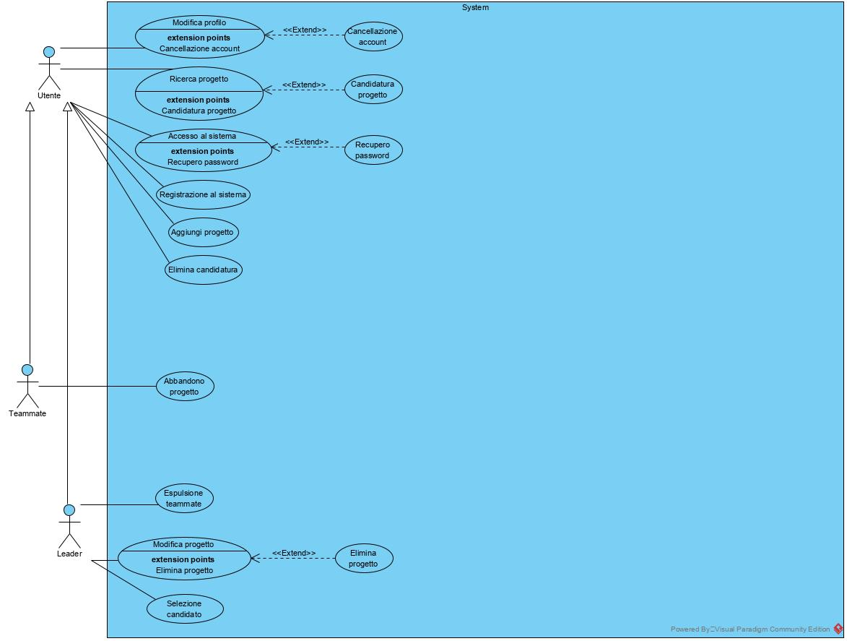

### Scenari casi d’uso

#### Registrazione utente

|  |  |
| --- | --- |
| Nome | Registrazione utente |
| ID | 1 |
| Breve descrizione | Registrazione di un utente al sistema. |
| Pre-condizioni | L’utente deve possedere una connessione ad Internet. |
| Attori primari | Utente |
| Attori secondari | Nessuno |
| Sequenza principale degli eventi | 1.Il caso d’uso inizia quando l’utente clicca “Registrazione”.  2.Il sistema valida i dati inseriti dall’utente:  3.Il sistema crea un nuovo account. |
| Post-condizioni | L’account dell’utente è stato creato. |
| Sequenza alternativa degli eventi | 1.1 Dati errati. |

#### Registrazione utente: Dati errati

|  |  |
| --- | --- |
| Nome | Registrazione utente: Dati errati |
| ID | 1.1 |
| Breve descrizione | Il sistema comunica all’utente che ha inserito almeno un dato non valido. |
| Pre-condizioni | L’utente ha inserito almeno un dato non valido. |
| Attori primari | Utente |
| Attori secondari | Nessuno |
| Post-condizioni | Nessuna |
| Sequenza alternativa degli eventi | 1. La sequenza alternativa degli eventi inizia dopo il passo 2 della sequenza principale degli eventi.  2. Finché i dati non sono validi, il sistema comunica all’utente che ha inserito uno o più dati non validi:   * 1. Il sistema comunica all’utente di reinserire i dati.   2. Il sistema valida i dati inseriti dall’utente.   3.Ritorno al passo 3 della sequenza principale degli eventi. |

#### Accesso al sistema

|  |  |
| --- | --- |
| Nome | Accesso al sistema |
| ID | 2 |
| Breve descrizione | L’utente effettua l’accesso al sistema. |
| Pre-condizioni | L’utente dev’essere registrato al sistema. |
| Attori primari | Utente |
| Attori secondari | Nessuno |
| Sequenza principale degli eventi | 1.Il caso d’uso inizia quando l’utente clicca “Accesso al sistema”.  2.Il sistema valida le credenziali inserite dall’utente:  3.L’utente accede al sistema. |
| Post-condizioni | Utente effettua l’accesso al sistema. |
| Sequenza alternativa degli eventi | Credenziali errate |

#### Accesso al sistema: Credenziali errate.

|  |  |
| --- | --- |
| Nome | Accesso al sistema: Credenziali errate |
| ID | 2.1 |
| Breve descrizione | Il sistema comunica all’utente che le credenziali inserite sono errate. |
| Pre-condizioni | L’utente ha inserito email e/o password errata. |
| Attori primari | Utente |
| Attori secondari | Nessuno |
| Post-condizioni | Nessuna |
| Sequenza alternativa degli eventi | 1. La sequenza alternativa degli eventi inizia dopo il passo 2 della sequenza principale degli eventi.  2. Finché le credenziali non sono valide, il sistema comunica all’utente che ha inserito almeno una credenziale non valida:   * 1. Il sistema comunica all’utente di reinserire le credenziali.   2. Il sistema valida le credenziali inserite dall’utente.   3.Ritorno al passo 3 della sequenza principale degli eventi. |

#### Recupero password

|  |  |
| --- | --- |
| Nome | Recupero password |
| ID | 3 |
| Breve descrizione | L’utente desidera recuperare la propria password. |
| Pre-condizioni | L’utente deve essere registrato al sistema. |
| Attori primari | Utente |
| Attori secondari | Nessuno |
| Sequenza principale degli eventi | 1.Il caso d’uso inizia quando l’utente clicca “Recupero password”.  2.Il sistema valida l’email inserita dall’utente:  3.L’utente recupera la password. |
| Post-condizioni | Password generata correttamente. |
| Sequenza alternativa degli eventi | Email non valida |

#### Recupero password: Email errata

|  |  |
| --- | --- |
| Nome | Recupero password: Email errata |
| ID | 3.1 |
| Breve descrizione | Il sistema comunica all’utente che l’email inserita è errata. |
| Pre-condizioni | L’utente ha inserito l’email errata. |
| Attori primari | Utente |
| Attori secondari | Nessuno |
| Post-condizioni | Nessuna |
| Sequenza alternativa degli eventi | 1. La sequenza alternativa degli eventi inizia dopo il passo 2 della sequenza principale degli eventi.  2. Finché l’email non è valida, il sistema comunica all’utente che ha inserito email non valida:   * 1. Il sistema comunica all’utente di reinserire l’email.   2. Il sistema valida l’email inserita dall’utente.   3.Ritorno al passo 3 della sequenza principale degli eventi. |

#### Modifica Profilo

|  |  |
| --- | --- |
| Nome | Modifica profilo |
| ID | 4 |
| Breve descrizione | L’utente desidera modificare dei dati del suo profilo. |
| Pre-condizioni | L’utente dev’essere registrato nel sistema. |
| Attori primari | Utente |
| Attori secondari | Nessuno |
| Sequenza principale degli eventi | 1.Il caso d’uso inizia quando l’utente clicca “Modifica profilo”.  2.Il sistema valida i dati inseriti dall’utente:  3.L’utente aggiorna i propri dati. |
| Post-condizioni | L’utente modifica i dati del profilo. |
| Sequenza alternativa degli eventi | Dati errati |

#### Modifica Profilo: Dati errati

|  |  |
| --- | --- |
| Nome | Modifica profilo: Dati errati |
| ID | 4.1 |
| Breve descrizione | Il sistema comunica all’utente che uno o più dati modificati sono errati. |
| Pre-condizioni | L’utente dev’essere registrato al sistema. |
| Attori primari | Utente |
| Attori secondari | Nessuno |
| Post-condizioni | Nessuna |
| Sequenza alternativa degli eventi | 1. La sequenza alternativa degli eventi inizia dopo il passo 2 della sequenza principale degli eventi.  2. Finché i dati non sono validi, il sistema comunica all’utente che ha inserito almeno un dato non valido:   * 1. Il sistema comunica all’utente di reinserire i dati.   2. Il sistema valida i dati inseriti dall’utente.   3.Ritorno al passo 3 della sequenza principale degli eventi. |

#### Elimina Profilo

|  |  |
| --- | --- |
| Nome | Elimina profilo |
| ID | 5 |
| Breve descrizione | L’utente desidera eliminare il suo account dal sistema. |
| Pre-condizioni | L’utente dev’essere registrato nel sistema. |
| Attori primari | Utente |
| Attori secondari | Nessuno |
| Sequenza principale degli eventi | 1.Il caso d’uso inizia quando l’utente clicca “Elimina profilo”.  2.Il sistema valida la password inserita dall’utente:  3.L’utente elimina il proprio profilo. |
| Post-condizioni | L’utente elimina l’account dal sistema. |
| Sequenza alternativa degli eventi | Password errata |

#### Elimina profilo: Password errata

|  |  |
| --- | --- |
| Nome | Elimina profilo: Password errata |
| ID | 4.1 |
| Breve descrizione | Il sistema comunica all’utente che uno o più dati modificati sono errati. |
| Pre-condizioni | L’utente ha inserito una password errata. |
| Attori primari | Utente |
| Attori secondari | Nessuno |
| Post-condizioni | Nessuna |
| Sequenza alternativa degli eventi | 1. La sequenza alternativa degli eventi inizia dopo il passo 2 della sequenza principale degli eventi.  2. Finché la password non è valida, il sistema comunica all’utente che ha inserito la password non valida:   * 1. Il sistema comunica all’utente di reinserire la password.   2. Il sistema valida la password inserita dall’utente.   3.Ritorno al passo 3 della sequenza principale degli eventi. |

#### Inserimento progetto

|  |  |
| --- | --- |
| Nome | Inserimento progetto |
| ID | 6 |
| Breve descrizione | L’utente inserisce un’idea progettuale all’interno del sistema. |
| Pre-condizioni | L’utente dev’essere registrato nel sistema. |
| Attori primari | Utente |
| Attori secondari | Nessuno |
| Sequenza principale degli eventi | 1.Il caso d’uso inizia quando l’utente clicca “Inserisci progetto”.  2.Il sistema valida i dati inseriti dall’utente:  3.L’utente inserisce il progetto nel sistema. |
| Post-condizioni | Il progetto viene inserito all’interno del sistema. |
| Sequenza alternativa degli eventi | Dati errati |

#### Inserimento progetto: Dati errati

|  |  |
| --- | --- |
| Nome | Inserimento progetto: Dati errati |
| ID | 6.1 |
| Breve descrizione | Il sistema comunica all’utente che uno o più dati inseriti sono errati. |
| Pre-condizioni | L’utente ha inserito almeno un dato errato. |
| Attori primari | Utente |
| Attori secondari | Nessuno |
| Post-condizioni | Nessuna |
| Sequenza alternativa degli eventi | 1. La sequenza alternativa degli eventi inizia dopo il passo 2 della sequenza principale degli eventi.  2. Finché i dati non sono validi, il sistema comunica all’utente che ha inserito almeno un dato non valido:   * 1. Il sistema comunica all’utente di reinserire i dati.   2. Il sistema valida i dati inseriti dall’utente.   3.Ritorno al passo 3 della sequenza principale degli eventi. |

#### Ricerca progetto

|  |  |
| --- | --- |
| Nome | Ricerca progetto |
| ID | 7 |
| Breve descrizione | L’utente effettua una ricerca all’interno del sistema in base ad un determinato criterio. |
| Pre-condizioni | L’utente dev’essere registrato nel sistema. |
| Attori primari | Utente |
| Attori secondari | Nessuno |
| Sequenza principale degli eventi | 1.Il caso d’uso inizia quando l’utente clicca “Ricerca progetto”.  2.L’utente inserisce il progetto da cercare.  3.L’utente visualizza il progetto. |
| Post-condizioni | L’utente visualizza il progetto cercato nel sistema. |
| Sequenza alternativa degli eventi | Nessuna |

#### Modifica progetto

|  |  |
| --- | --- |
| Nome | Modifica progetto |
| ID | 8 |
| Breve descrizione | L’utente (leader) modifica i dati del suo progetto. |
| Pre-condizioni | L’utente (leader) deve aver inserito un progetto all’interno del sistema. |
| Attori primari | Utente |
| Attori secondari | Leader |
| Sequenza principale degli eventi | 1.Il caso d’uso inizia quando l’utente clicca “Modifica progetto”.  2.Il sistema valida i dati inseriti dall’utente:  3.L’utente modifica il progetto. |
| Post-condizioni | L’utente visualizza i dati del progetto modificati. |
| Sequenza alternativa degli eventi | Dati errati |

#### Modifica progetto: Dati errati

|  |  |
| --- | --- |
| Nome | Modifica progetto: Dati errati |
| ID | 8.1 |
| Breve descrizione | Il sistema comunica all’utente che uno o più dati modificati sono errati. |
| Pre-condizioni | L’utente (leader) deve aver inserito un progetto all’interno del sistema. |
| Attori primari | Utente |
| Attori secondari | Nessuno |
| Post-condizioni | Nessuna |
| Sequenza alternativa degli eventi | 1. La sequenza alternativa degli eventi inizia dopo il passo 2 della sequenza principale degli eventi.  2. Finché i dati non sono validi, il sistema comunica all’utente che ha inserito almeno un dato non valido:   * 1. Il sistema comunica all’utente di reinserire i dati.   2. Il sistema valida i dati inseriti dall’utente.   3.Ritorno al passo 3 della sequenza principale degli eventi. |

#### Elimina progetto

|  |  |
| --- | --- |
| Nome | Elimina progetto |
| ID | 9 |
| Breve descrizione | L’utente elimina il progetto, inserito in precedenza, dal sistema. |
| Pre-condizioni | L’utente (leader) deve aver inserito un progetto all’interno del sistema. |
| Attori primari | Utente |
| Attori secondari | Leader |
| Sequenza principale degli eventi | 1.Il caso d’uso inizia quando l’utente clicca “Elimina progetto”.  2.L’utente seleziona il progetto da eliminare.  3.L’utente elimina il progetto. |
| Post-condizioni | Il progetto viene cancellato dal sistema. |
| Sequenza alternativa degli eventi | Nessuna |

#### Candidatura progetto

|  |  |
| --- | --- |
| Nome | Candidatura progetto |
| ID | 10 |
| Breve descrizione | L’utente effettua la candidatura ad un progetto. |
| Pre-condizioni | L’utente dev’essere registrato nel sistema. |
| Attori primari | Utente |
| Attori secondari | Nessuno |
| Sequenza principale degli eventi | 1.Il caso d’uso inizia quando l’utente clicca “Candidatura progetto”.  2.L’utente seleziona il progetto al quale vuole candidarsi.  3.L’utente si candida al progetto. |
| Post-condizioni | L’utente effettuata con successo la candidatura. |
| Sequenza alternativa degli eventi | Nessuna |

#### Elimina candidatura

|  |  |
| --- | --- |
| Nome | Elimina candidatura |
| ID | 11 |
| Breve descrizione | L’utente elimina la candidatura di un progetto. |
| Pre-condizioni | L’utente deve aver effettuato la candidatura in precedenza. |
| Attori primari | Utente |
| Attori secondari | Nessuno |
| Sequenza principale degli eventi | 1.Il caso d’uso inizia quando l’utente clicca “Elimina candidatura”.  2.L’utente seleziona il progetto al quale vuole cancellare la candidatura.  3.L’utente cancella la candidatura. |
| Post-condizioni | L’utente elimina la candidatura con successo. |
| Sequenza alternativa degli eventi | Nessuna |

#### Seleziona candidati

|  |  |
| --- | --- |
| Nome | Seleziona candidati |
| ID | 12 |
| Breve descrizione | L’utente(leader) seleziona gli utenti che si sono candidati al progetto, confermando o rifiutando le rispettive candidature. |
| Pre-condizioni | L’utente (leader) deve avere inserito un progetto nel sistema. |
| Attori primari | Leader |
| Attori secondari | Utente |
| Sequenza principale degli eventi | 1.Il caso d’uso inizia quando il leader clicca “Seleziona candidati”.  2.Il leader seleziona il candidato.  2.1Il leader conferma la candidatura.  2.2Il leader rifiuta la candidatura.  3.Il leader crea il team. |
| Post-condizioni | Il leader ha effettuato la selezione dei candidati con successo. |
| Sequenza alternativa degli eventi | Nessuna |

#### Espulsione teammate

|  |  |
| --- | --- |
| Nome | Espulsione teammate |
| ID | 13 |
| Breve descrizione | L’utente(leader) espelle l’utente (teammate) dal team del progetto. |
| Pre-condizioni | L’utente (leader) deve aver inserito un progetto nel sistema. L’utente(teammate) deve far parte del team del progetto. |
| Attori primari | Leader |
| Attori secondari | Teammate |
| Sequenza principale degli eventi | 1.Il caso d’uso inizia quando il leader clicca “Espelli leader”.  2.Il leader seleziona il teammate.  3.Il leader espelle il teammate dal team. |
| Post-condizioni | Il leader ha effettuato l’espulsione del teammate con successo. |
| Sequenza alternativa degli eventi | Nessuna |

#### Abbandono progetto

|  |  |
| --- | --- |
| Nome | Abbandono progetto |
| ID | 14 |
| Breve descrizione | L’utente (teammate) abbandona il team del progetto. |
| Pre-condizioni | L’utente (teammate) deve far parte del team del progetto. |
| Attori primari | Teammate |
| Attori secondari | Nessuno |
| Sequenza principale degli eventi | 1.Il caso d’uso inizia quando il teammate clicca “Abbandona team”.  2.Il teammate seleziona il progetto da abbandonare.  3.Il teammate abbandona il team. |
| Post-condizioni | Il teammate ha abbandonato con successo il team del progetto. |
| Sequenza alternativa degli eventi | Nessuna |

## System Architecture

### Diagramma delle Componenti

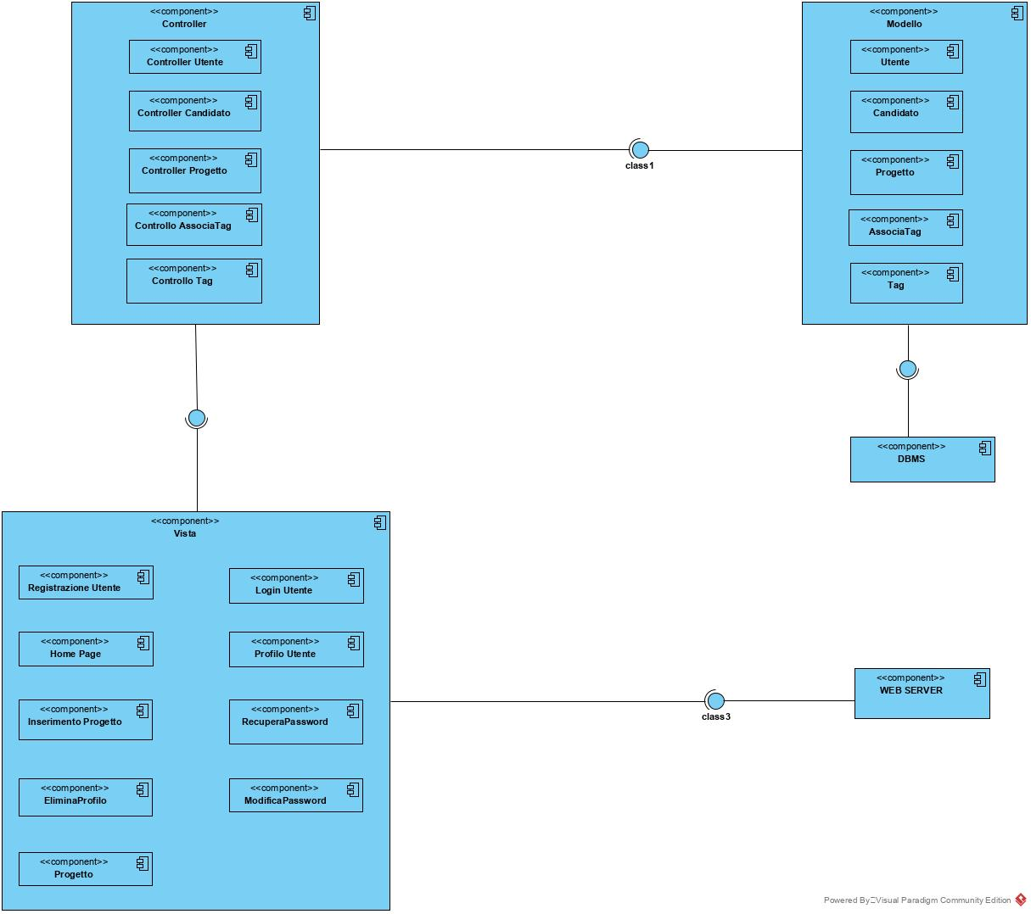

### Specifica delle componenti

Il sistema esposto è qualificato dalle seguenti componenti:

• ***DBMS***: DataBase Management System è il sistema di gestione dei dati utente, candidato e progetto.

•***Sezione Modello*:** Il modello è la componente che prende in esame i dati che il sistema gestisce. È costituito dalle seguenti componenti:

Utente: È l’entità del database che rappresenta l’utente registrato al sistema.

Candidato: È l’entità del database che rappresenta il candidato registrato al sistema.

Progetto: È l’entità del database che rappresenta il progetto registrato al sistema.

Tag: È l’entità del database che rappresenta un determinato progetto

AssociaTag: È l’entità del database che rappresenta l’associazione del tag al progetto prescelto.

• ***Sezione*** ***Controller*** : Il controller è la componente che gestisce i dati provenienti dal modello. È costituito dalle seguenti componenti:

Controller utente: Componente del sistema che permette di ricavare, modificare, aggiungere i dati dell’entità utente presenti nel database;

Controller Candidato: Componente del sistema che permette di ricavare, modificare, aggiungere i dati dell’entità candidato presenti nel database

Controller Progetto: Componente del sistema che permette di ricavare, modificare, aggiungere i dati dell’entità progetto presenti nel database.

Controller Tag: Componente del sistema che permette di ricavare, modificare, aggiungere i dati dell’entità tag presenti nel database.

Controller AssociaTag: Componente del sistema che permette di ricavare, modificare, aggiungere i dati dell’entità AssociaTag presenti nel database.

• ***Sezione Vista:*** La componente vista permette la visualizzazione dei dati provenienti dal controller. È formato dalle seguenti componenti:

Registrazione utente: Interfaccia grafica che l’utente visualizza durante la fase di registrazione;

Login utente: Interfaccia grafica che l’utente visualizza durante la fase di login;

Home page: Interfaccia grafica che l’utente visualizza dopo aver effettuato la fase d’accesso;

Profilo utente: Interfaccia grafica che l’utente visualizza all’interno del suo profilo;

Inserimento progetto: Interfaccia grafica che l’utente visualizza durante la fase d’inserimento;

Modifica Password: Interfaccia grafica che l’utente visualizza durante la

fase della modifica della password.

Recupera Password: Interfaccia grafica che l’utente visualizza durante la

Fase del recupero della password.

Elimina Profilo: Interfaccia grafica che l’utente visualizza durante la

fase della cancellazione di un account.

Visualizza Progetto: Interfaccia grafica che l’utente visualizza durante la

Fase di visualizzazione di un progetto.

Selezione Candidati: Interfaccia grafica che l’utente (leader) visualizza durante la selezione dei candidati ad un progetto.

### Diagramma di Deployment

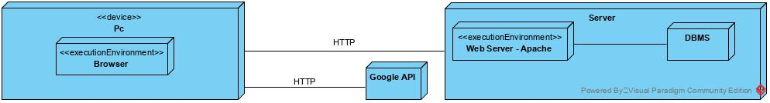

### Specifica delle interfacce

#### Login

-Login: pagina visualizzata nel momento in cui l’utente deve accedere al sistema.

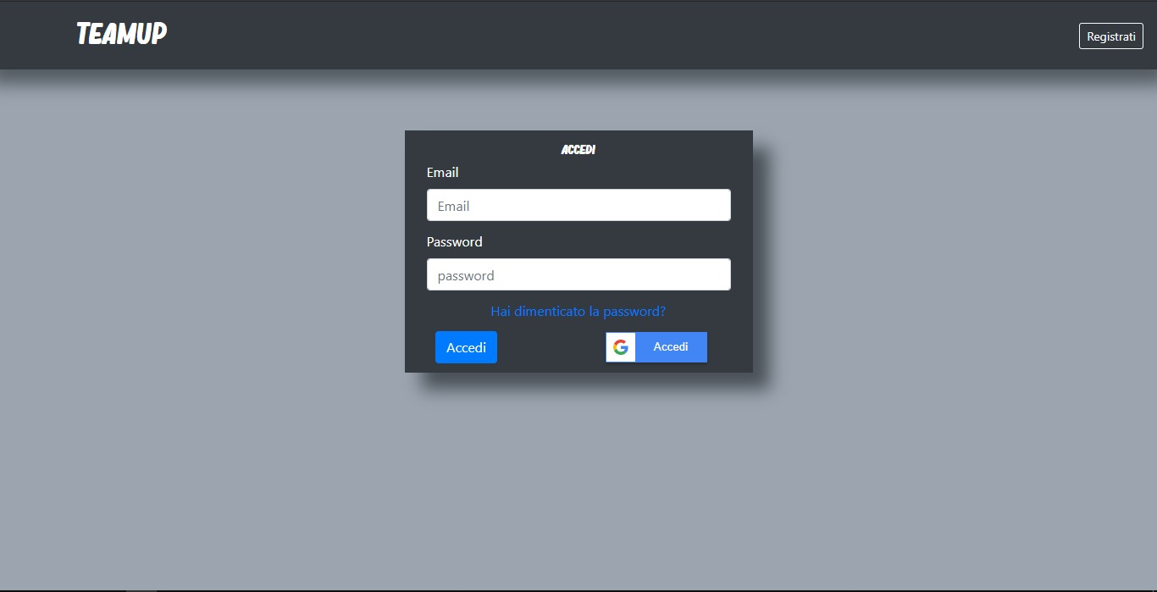

#### Registrazione

-Registrazione: pagina visualizzata nel momento in cui l’utente deve registrarsi nel sistema.

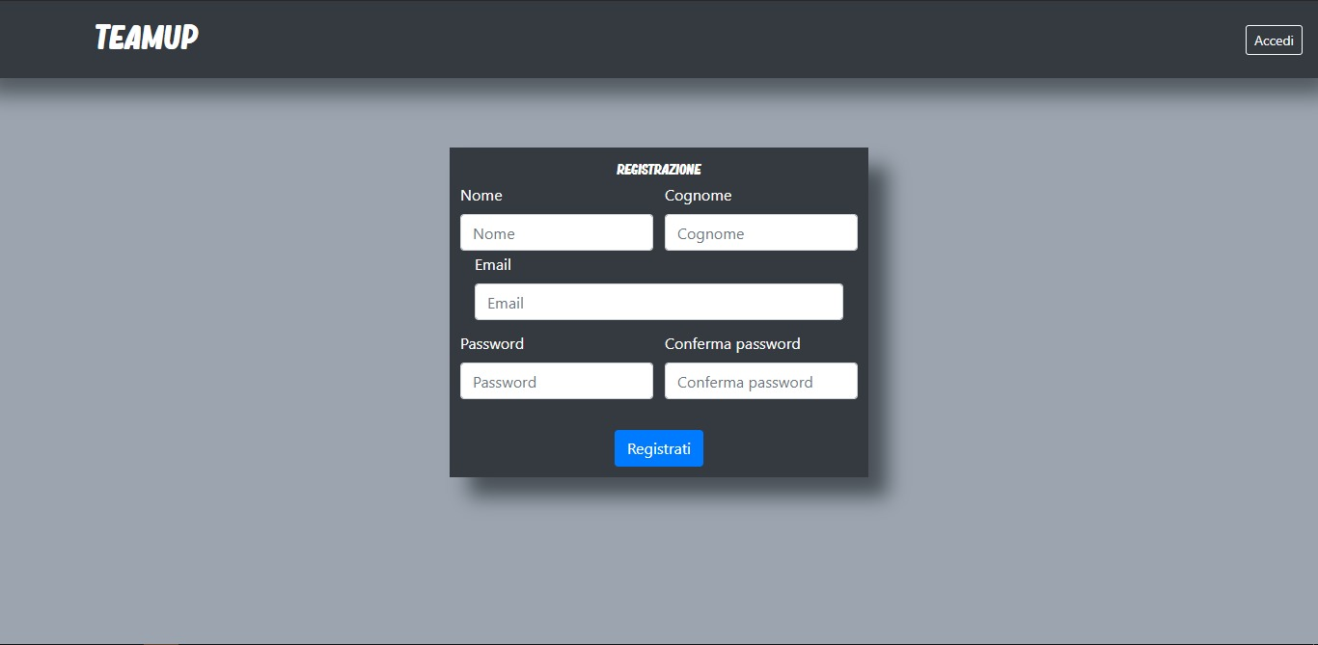

#### Recupero password

-Recupero password: pagina visualizzata nel momento in cui l’utente deve recuperare la password.

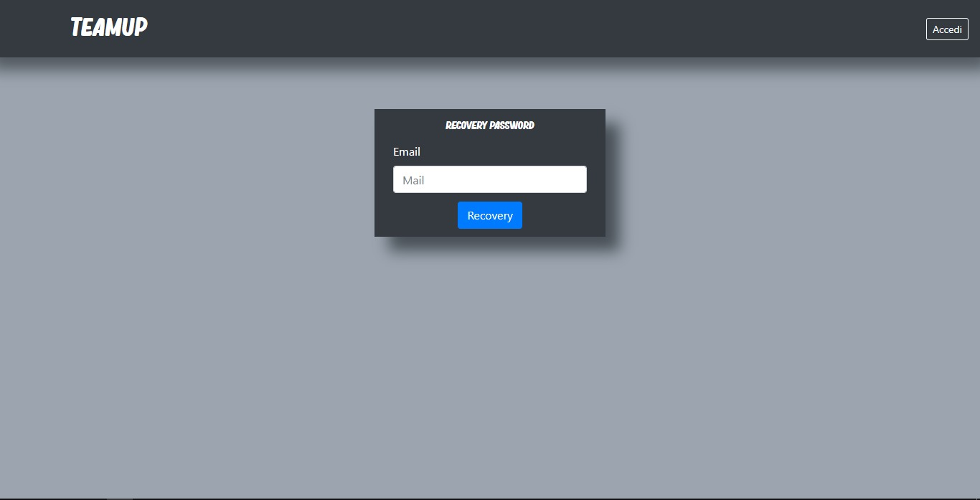

#### Home

-Pagina home: interfaccia dove sono presenti i feed e le inserzioni, oltre ad un navbar, che permette ad un utente di accedere ad altre pagine del sistema, ed una barra di ricerca per i feed.

#### Profilo

-Profilo: pagina profilo dell’utente, nella quale visualizza e aggiorna i suoi dati.

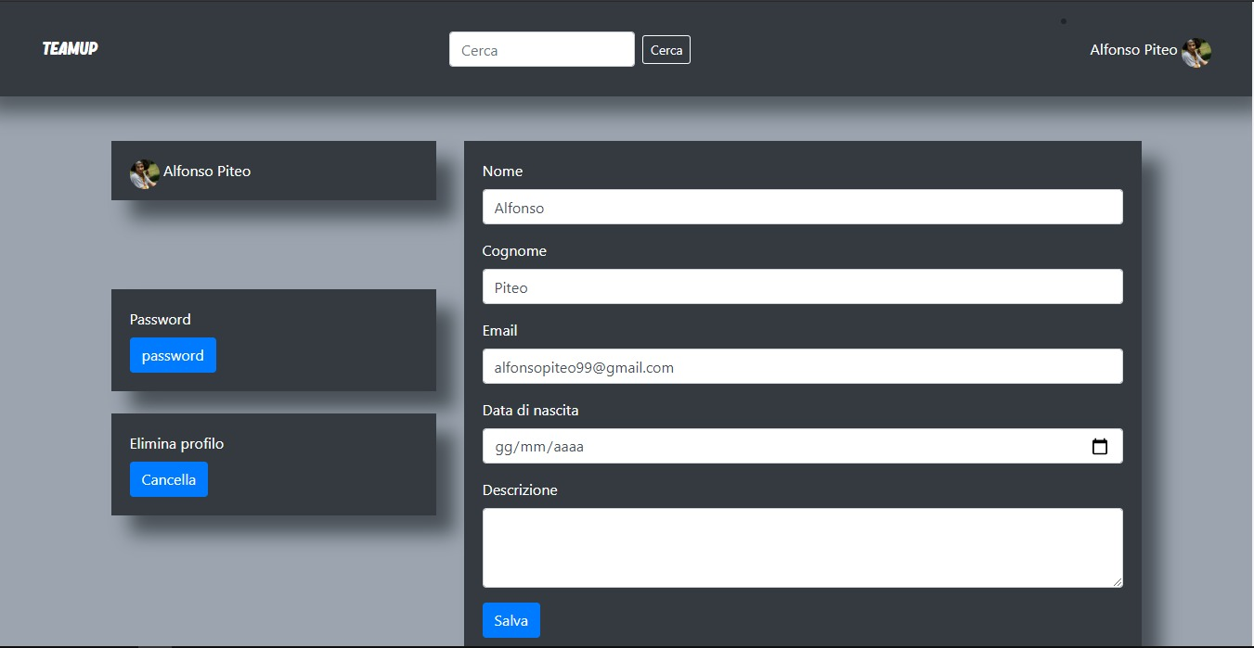

#### Modifica password

-Modifica password: pagina modifica password dove l’utente può modificare la propria password.

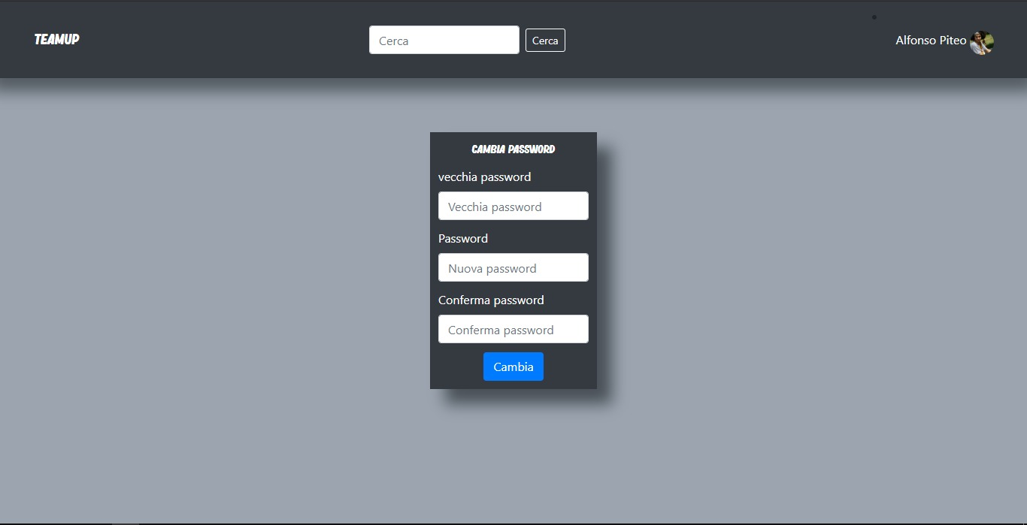

#### Elimina profilo

-Elimina profilo: pagina elimina profilo dove l’utente può eliminare il proprio account dal sistema.

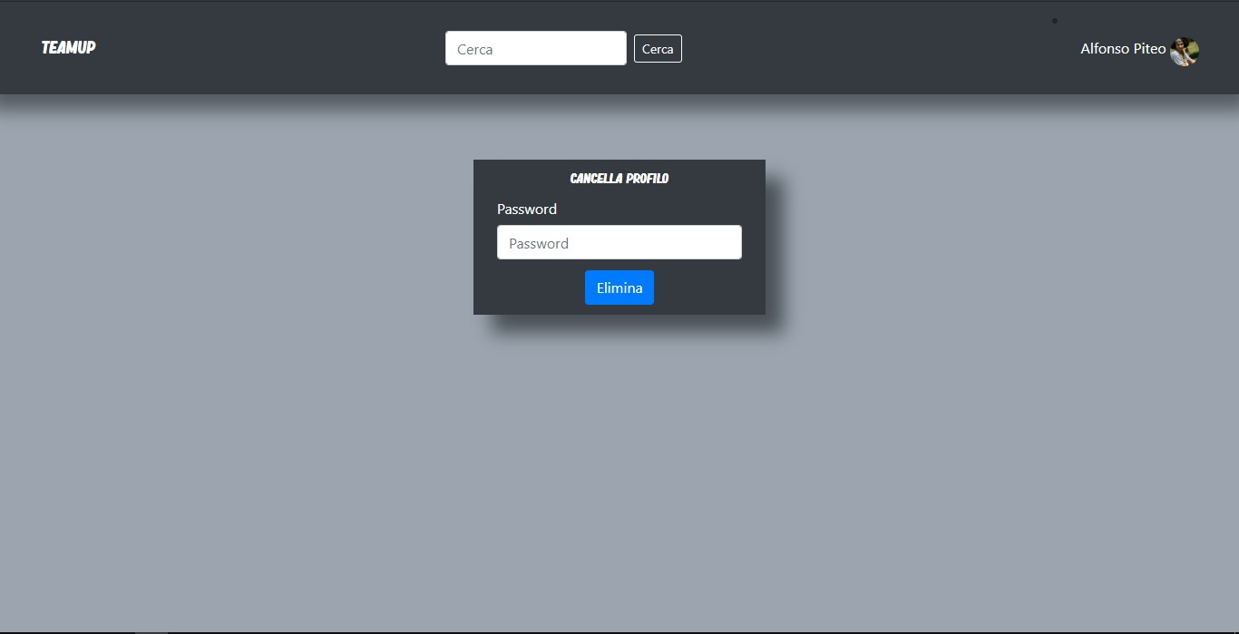

#### Inserimento Progetto

-Inserimento Progetto: pagina in cui l’utente può inserire la sua idea progettuale.

#### Visualizza Progetto

-Visualizza Progetto: pagina in cui l’utente visualizza i progetti creati e in cui egli stesso partecipa.

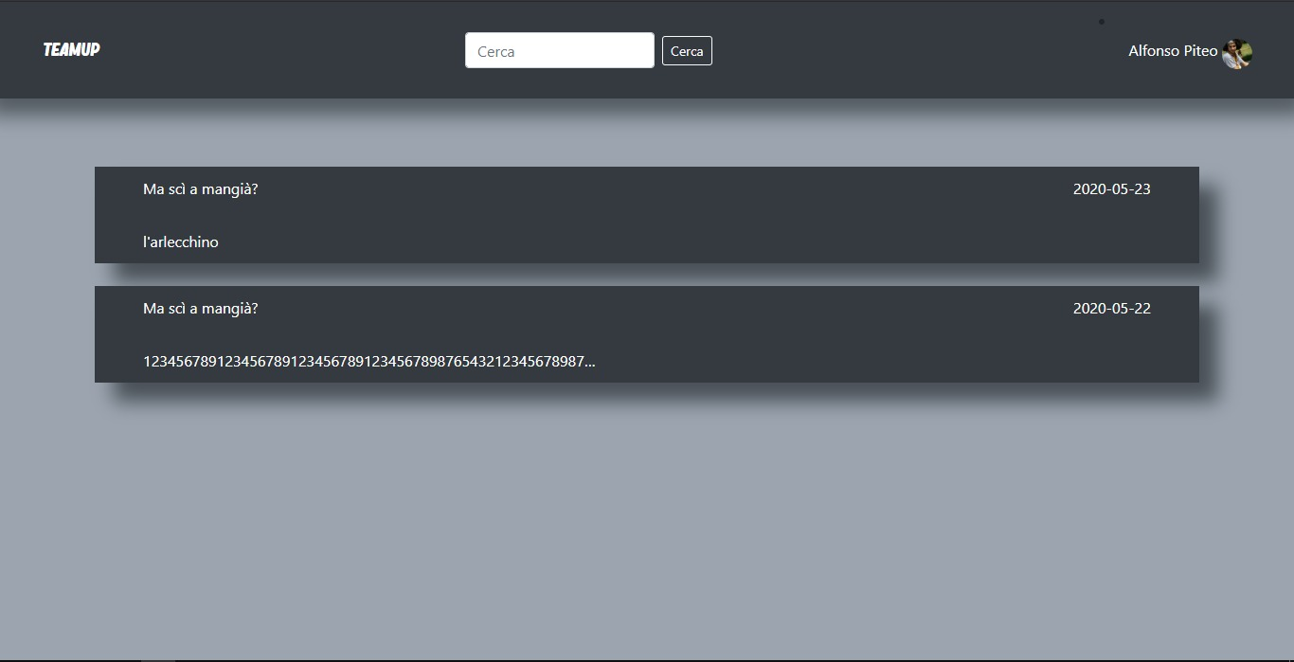

## Detailed Product Design

### Diagramma delle Classi

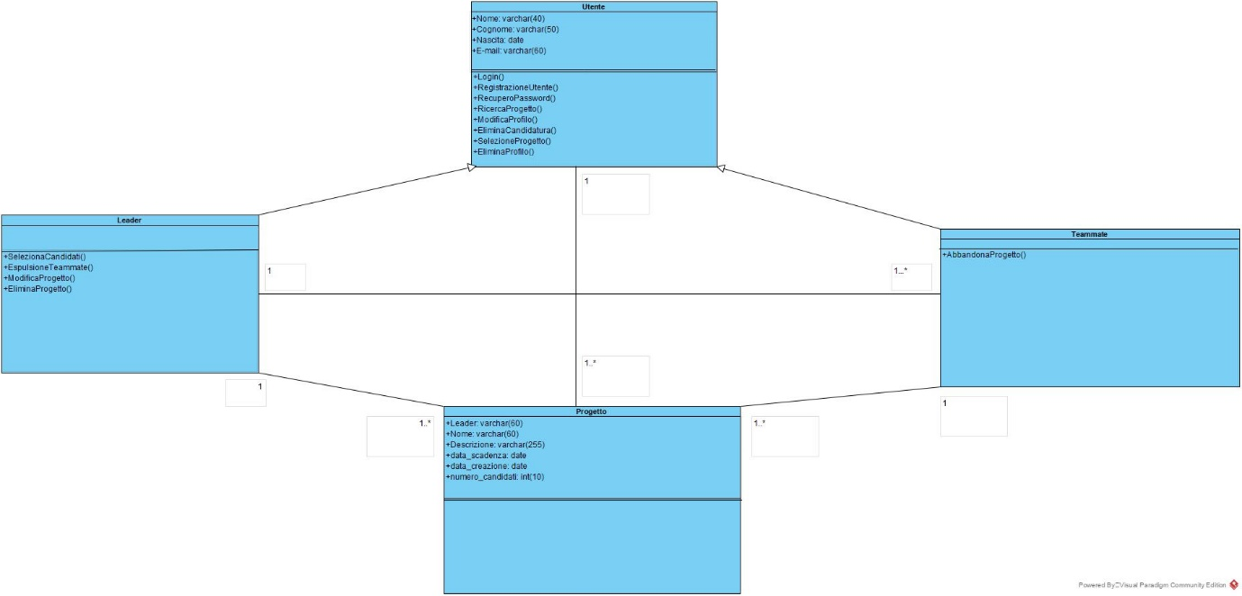

### Specifiche delle Classi

Le classi che vengono modellate nel sistema sono le seguenti:

• Utente: La classe utente contiene al suo interno gli attributi e i metodi relativi all’entità utente. Gli attributi di cui si tiene traccia sono Nome, Cognome, Nascita, E-mail. Inoltre la classe utente è stata definita come generalizzazione delle classi sottostanti.

• Leader: La classe Leader contiene al suo interno gli attributi e i metodi relativi all’entità Leader. Gli attributi di cui si tiene traccia sono equivalenti a quelli presenti nella classe utente, essendo la classe Leader una specifica della classe Utente.

• Teammate: La classe Teammate contiene al suo interno gli attributi e i metodi relativi all’entità Teammate. Gli attributi di cui si tiene traccia sono equivalenti a quelli presenti nella classe utente, essendo la classe Teammate una specifica della classe Utente.

• Progetto: La classe Progetto contiene al suo interno gli attributi associabili alle classi Leader e Teammate. Gli attributi di cui si tiene traccia sono Leader, Nome, Descrizione, data_scadenza, data_creazione, numero_candidati.

### Diagrammi di Sequenza

#### Registrazione utente

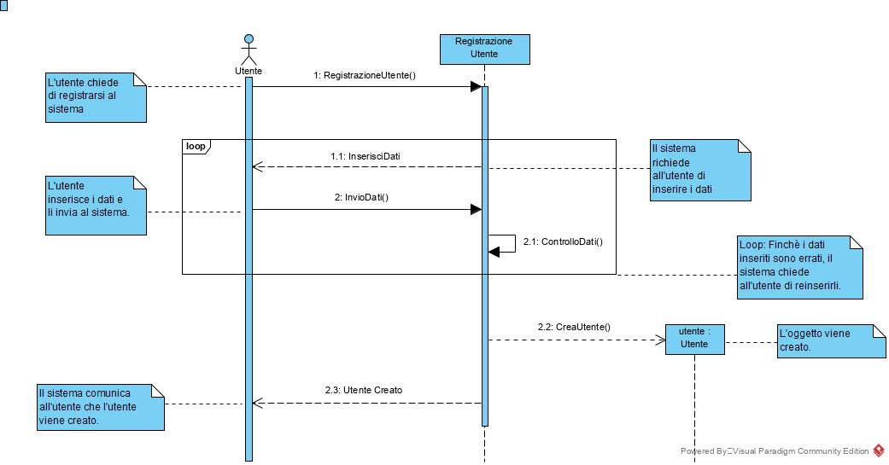

#### Accesso al sistema

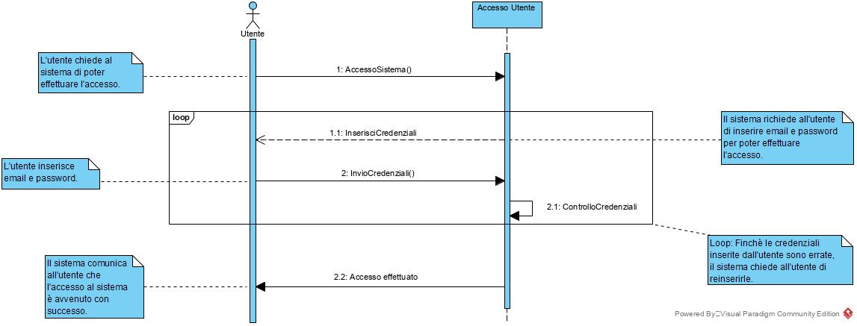

#### Recupero password

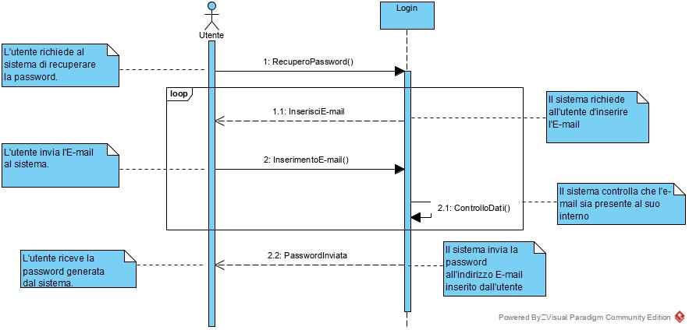

#### Modifica profilo

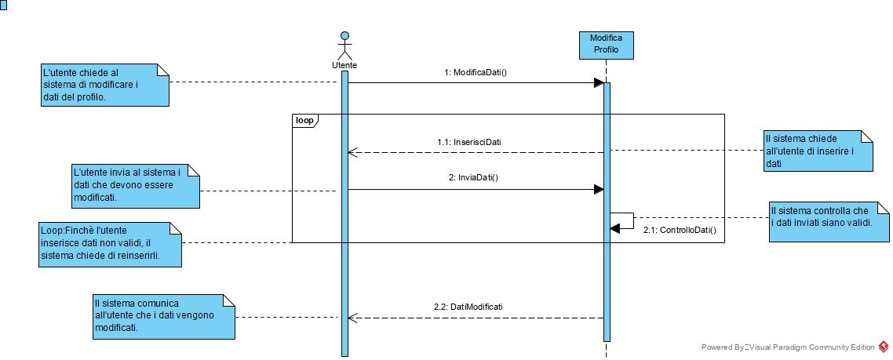

#### Elimina profilo

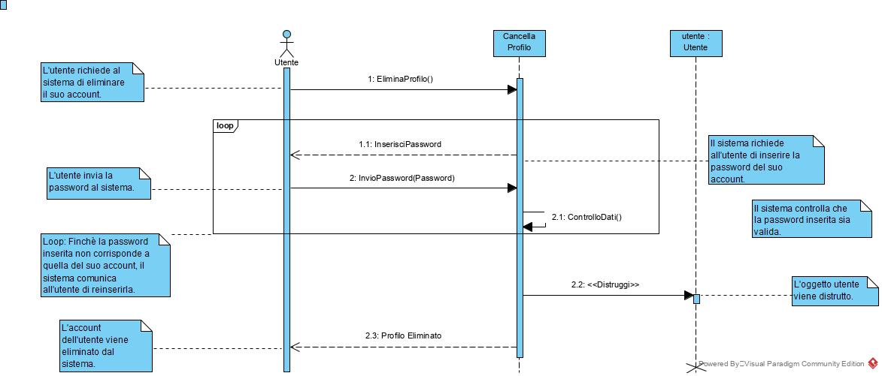

#### Inserimento progetto

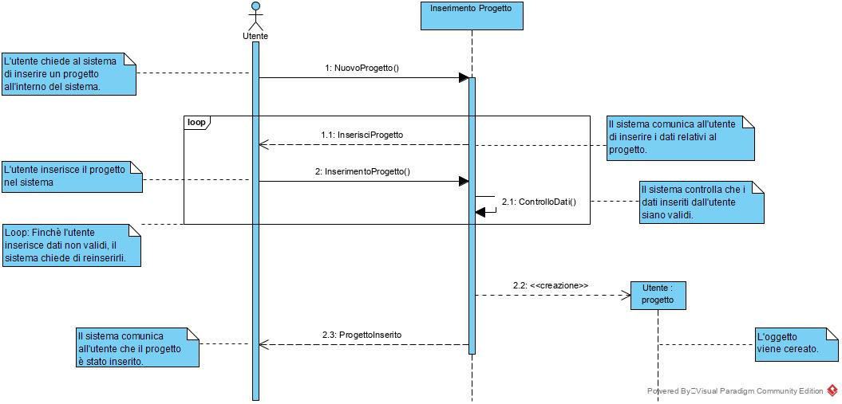

#### Modifica progetto

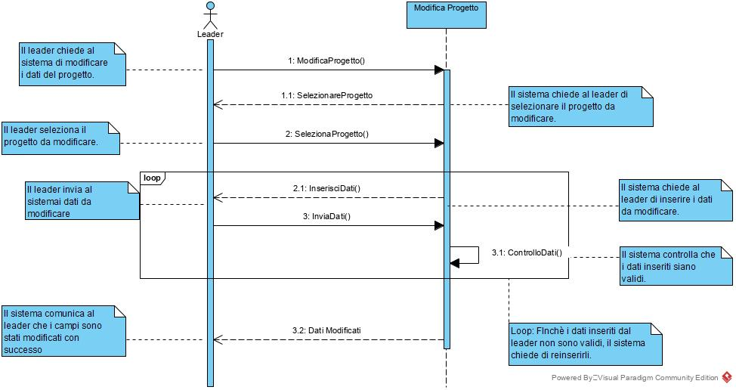

#### Ricerca progetto

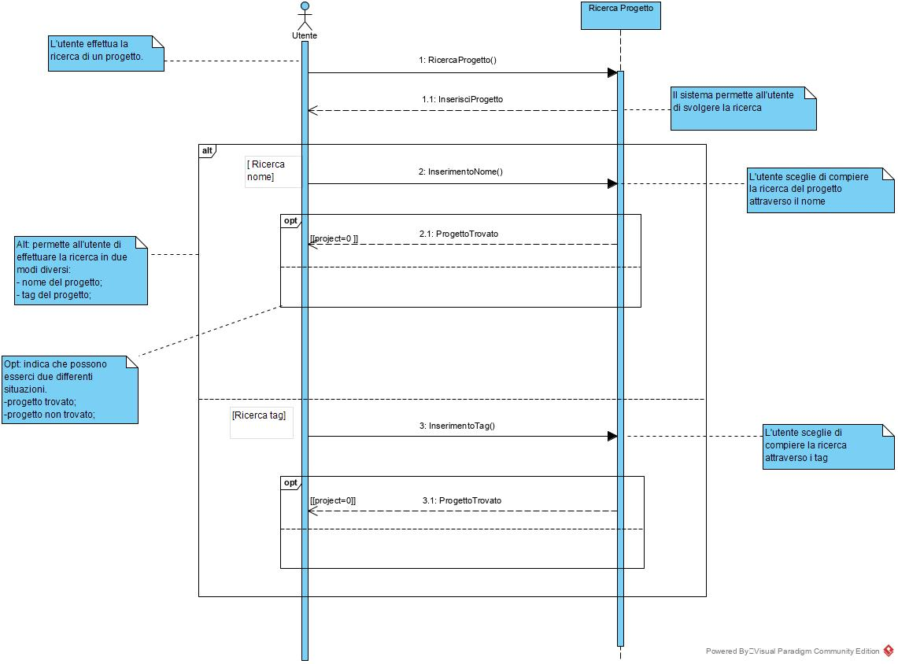

#### Elimina progetto

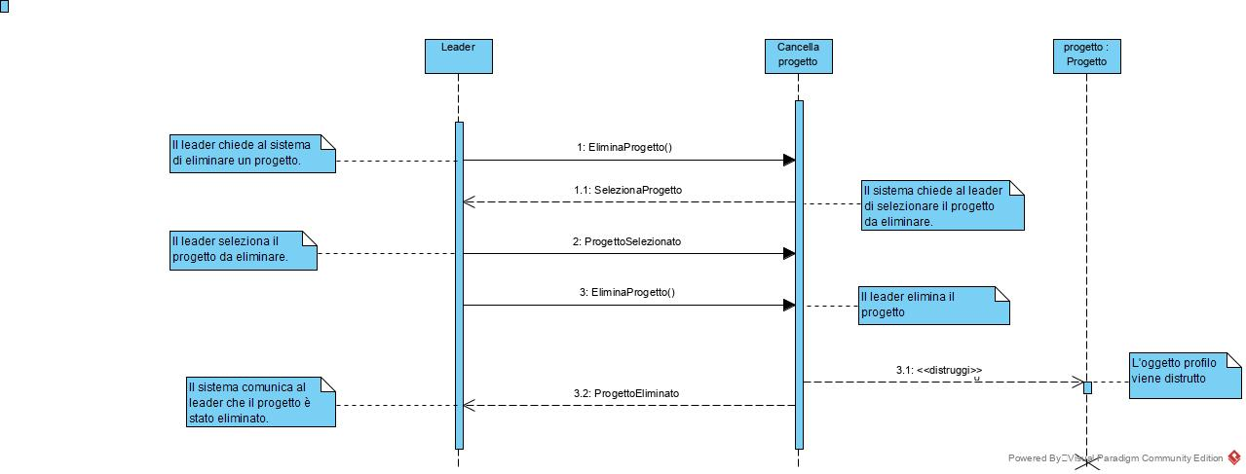

#### Candidatura progetto

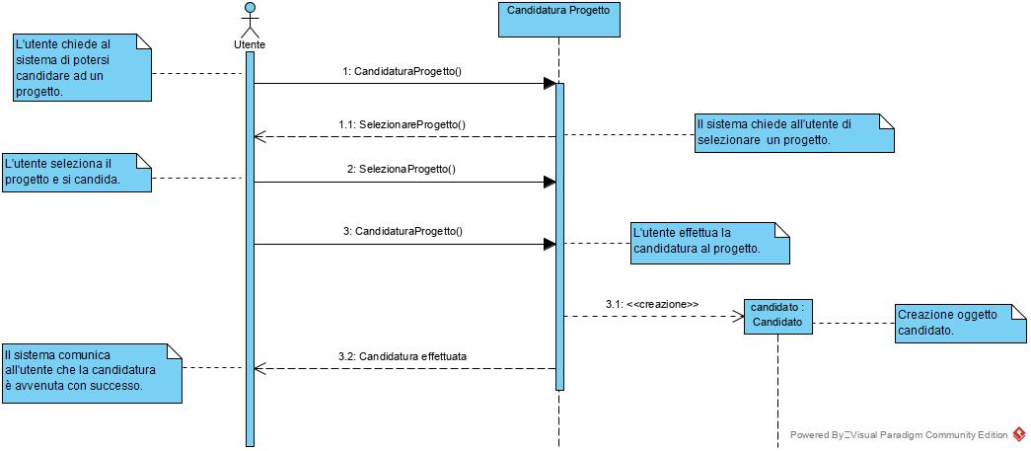

#### Elimina candidatura

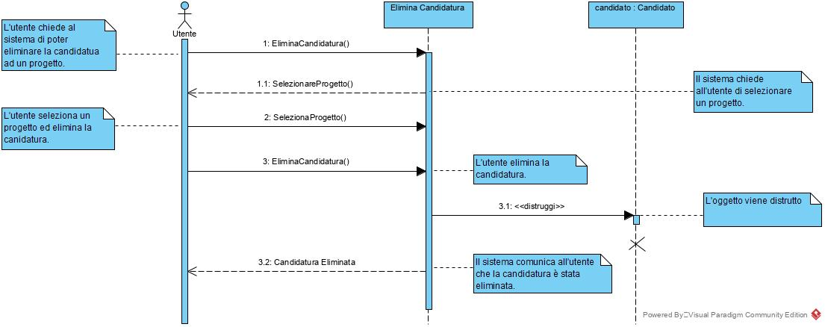

#### Abbandona progetto

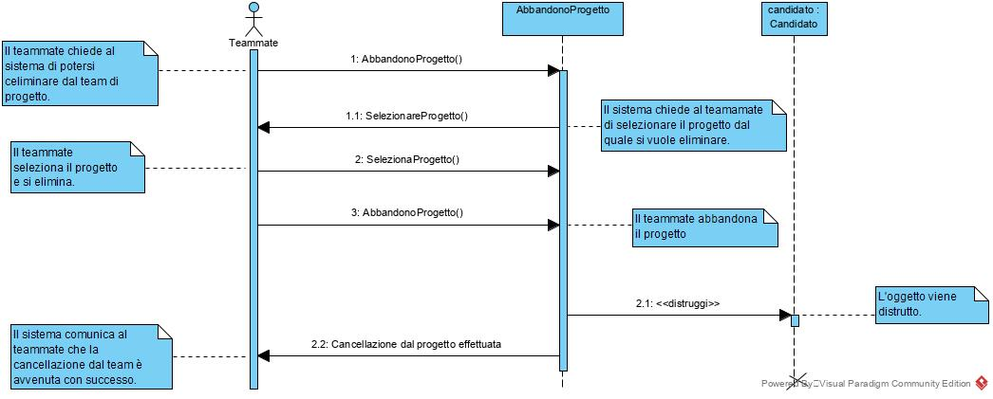

#### Espulsione teammate

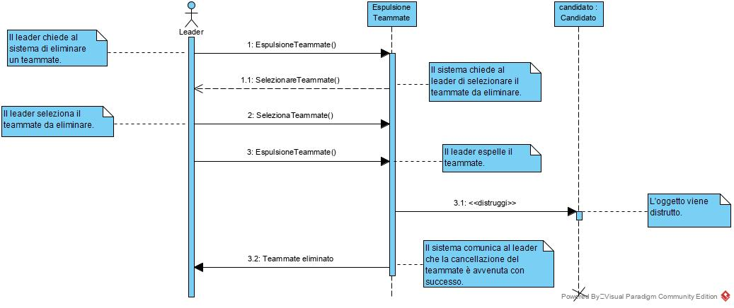

#### Seleziona candidati

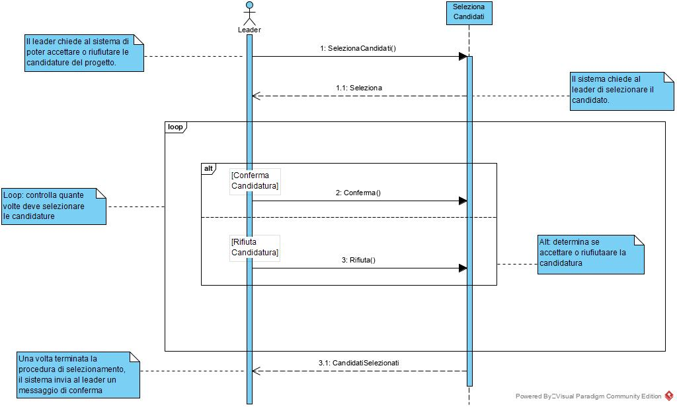

## Data modeling and design

### Modello logico del Database

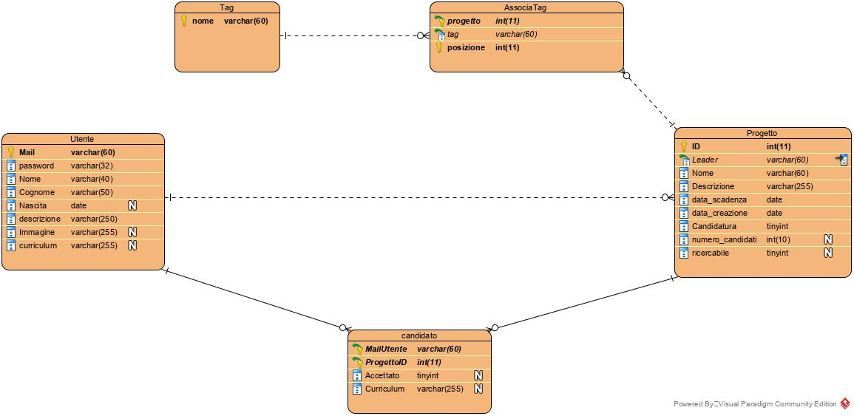

### Struttura fisica del Database

Utente

|  |  |  |  |  |  |
| --- | --- | --- | --- | --- | --- |
| Nome | Tipo | Null | Predefinito | Chiave | Descrizione |
| Mail | Varchar(60) | NO | NULL | Primaria | La mail con il quale l’utente è registrato nel sistema |
| Password | Varchar(64) | SI | NULL |  | La password che l’utente inserisce per accedere al sistema (crittografata con SHA256) |
| Nome | Varchar(40) | NO | NULL |  | Il nome dell’utente |
| Cognome | Varchar(50) | NO | NULL |  | Il cognome dell’utente |
| Nascita | date | SI | NULL |  | La data di nascita dell’utente |
| Descrizione | Varchar(255) | SI | NULL |  | Una breve presentazione dell’utente che lo aiuterà ad essere scelto per un progetto |
| Immagine | Varchar(255) | SI | NULL |  | Il percorso del file system (server) dove è locata l’immagine di profilo dell’utente |
| curriculum | Varchar(255) | SI | NULL |  | Il percorso del file system (server) dove è locato il curriculum dell’utente |

Progetto

|  |  |  |  |  |  |
| --- | --- | --- | --- | --- | --- |
| Nome | Tipo | Null | Predefinito | Chiave | descrizione |
| ID | Int(11) | NO | NULL | Primaria | L’id che identifica il progetto assegnato automaticamente dal sistema |
| Leader | Varchar(60) | NO | NULL | Esterna | Il campo identifica il creatore del progetto (e quindi il leader) |
| Nome | Varchar(60) | NO | NULL |  | Il nome del progetto |
| Descrizione | Varchar(255) | NO | NULL |  | Una descrizione del progetto |
| Data_scadenza | date | NO | NULL |  | La data da cui non sarà più possibile candidarsi per accedere al progetto |
| Data_creazione | date | NO | NULL |  | La data in cui il progetto è stato inserito nel sistema |
| Numero_candidati | Int(11) | SI | NULL |  | Il numero aggiornato dei candidati al progetto |
| Ricercabile | Tinyint(1) | SI | 1 |  | Un valore di verità che indica se è possibile la ricerca del progetto per potersi candidare |

Candidato

|  |  |  |  |  |  |
| --- | --- | --- | --- | --- | --- |
| Nome | Tipo | Null | Predefinito | Chiave | descrizione |
| Utente | Varchar(60) | NO | NULL | Primaria  Esterna | La mail dell’utente che si è candidato |
| Progetto | Int(11) | NO | NULL | Primaria  Esterna | L’id del progetto a cui si è candidato |
| Accettato | Tinyint(1) | SI | 0 |  | Un valore di verità che indica se l’utente è stato scelto per partecipare al progetto |
| Curriculum | Varchar(255) | SI | NULL |  | Il percorso del file system (server) dove è locato il curriculum dell’utente |

Tag

|  |  |  |  |  |  |
| --- | --- | --- | --- | --- | --- |
| Nome | Tipo | Null | Predefinito | Chiave | descrizione |
| Nome | Varchar(60) | NO | NULL | Primaria | Il nome del tag |

AssociaTag

|  |  |  |  |  |  |
| --- | --- | --- | --- | --- | --- |
| Nome | Tipo | Null | Predefinito | Chiave | descrizione |
| Progetto | Int(11) | NO | NULL | Primaria  Esterna | L’id del progetto a cui si è candidato |
| Tag | Varchar(60) | NO | NULL | Esterna | Il tag che è stato associato al progetto |
| Posizione | Int(11) | NO | NULL | Primaria | Un valore intero che viene utilizzato per assegnare un massimo di 5 tag al progetto |

# Glossario

## Acronimi

## Definizioni

|  |  |  |
| --- | --- | --- |
| VOCABOLO | DEFINIZIONE | SINONIMO |
| Utente | Attore che interagisce con il sistema. | Individuo appartenente o non appartenente al sistema. |
| Leader | Attore che gestisce le operazioni inerenti al proprio progetto inserito nel sistema. | Capo progetto |
| Teammate | Attore che prende parte di un team di un determinato progetto. | Membro di progetto |